新加坡绿茵学畔亲子6日游行程单
新加坡绿茵学畔亲子6日游
产品编号 | XJP1748481593JP | 出发地 | 江苏省-南京市 | 目的地 | 新加坡
行程天数 | 6 | 去程交通 | 无 | 返程交通 | 无
参考航班 | 无
产品亮点 | 【行程升级】
产品介绍 | 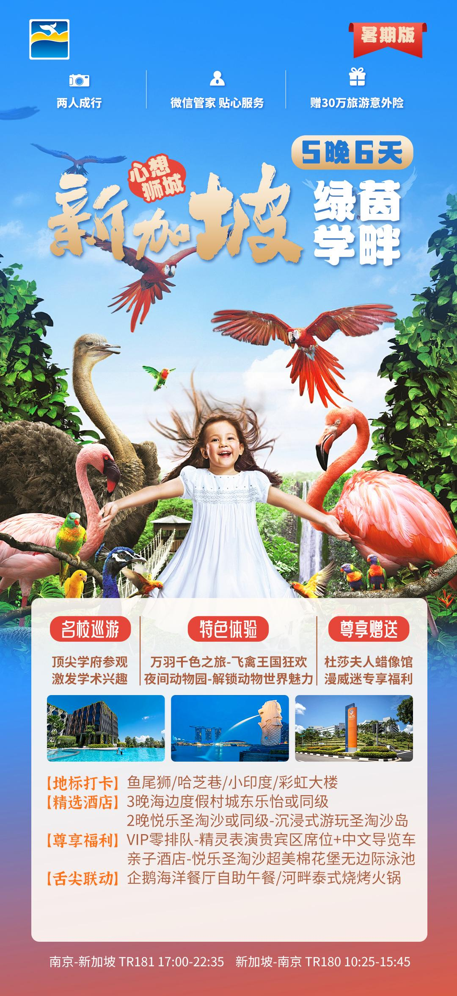
行程安排
D1
行程详情 | 南京-新加坡  各位贵宾自行从国内国际机场搭乘航班飞往新加坡。
用餐 | 早餐：X 午餐：X 晚餐：X
住宿 | 新加坡城东乐怡度假村或同级4钻
D2
行程详情 | 新加坡  ▶【新加坡国立大学】(约 90 分钟)新加坡国立大学作为亚洲著名学府，校园内现代化建筑与绿化相得益彰。漫步校园感受浓厚的学术氛围，了解前沿的学术动态，激发孩子对知识的渴望。
用餐 | 早餐：酒店内 午餐：企鹅自助午餐 晚餐：X
住宿 | 新加坡城东乐怡度假村或同级4钻
D3
行程详情 | 星耀狮城一日游(行程顺序以当天安排为准)  指定时间地点集合，以导游通知的为准
用餐 | 早餐：酒店内 午餐：X 晚餐：新加坡河畔泰式烤肉自助餐
住宿 | 新加坡城东乐怡度假村或同级4钻
D4
行程详情 | 新加坡-换酒店寄存行李-圣淘沙乐园一日游 (含单程车送+上岛门票)  早餐后，酒店接团前往圣淘沙酒店寄存行李后自由活动
用餐 | 早餐：酒店内 午餐：X 晚餐：X
住宿 | 升级远东悦乐圣淘沙酒店或同级
D5
行程详情 | 新加坡全天自由活动  早餐后，全天自由活动，不含车导，自由享受酒店设施
用餐 | 早餐：酒店内 午餐：X 晚餐：X
住宿 | 升级远东悦乐圣淘沙酒店或同级
D6
行程详情 | 新加坡-南京  指定时间集合，前往新加坡机场，结束愉快旅程！
用餐 | 早餐：酒店内 午餐：X 晚餐：X
住宿 | 无
费用说明
费用包含 | 1、国际航班往返经济舱机票以及燃油附加税，每位限携带手提行李1件及托运行李1件(重量不超过20KG，具体详情视乎航空公司而定)。
费用不包含 | 1、个人护照费用。
其他说明
预订须知 | 本行程最低成团人数为 2 人(含)，最高团体人数为 25 人(含)以收客情况截止日为准；当参团人数满 2 人，但未满 10 人时，本公司将团体更改为【小团】形态照常发团，11 人(含)以上配备专业华文导游进行讲解及服务。本公司有权视车位及团体状况于符合上述人数范围内进行调整且不另行告知，敬请见谅。

